HOJA DE VIDA

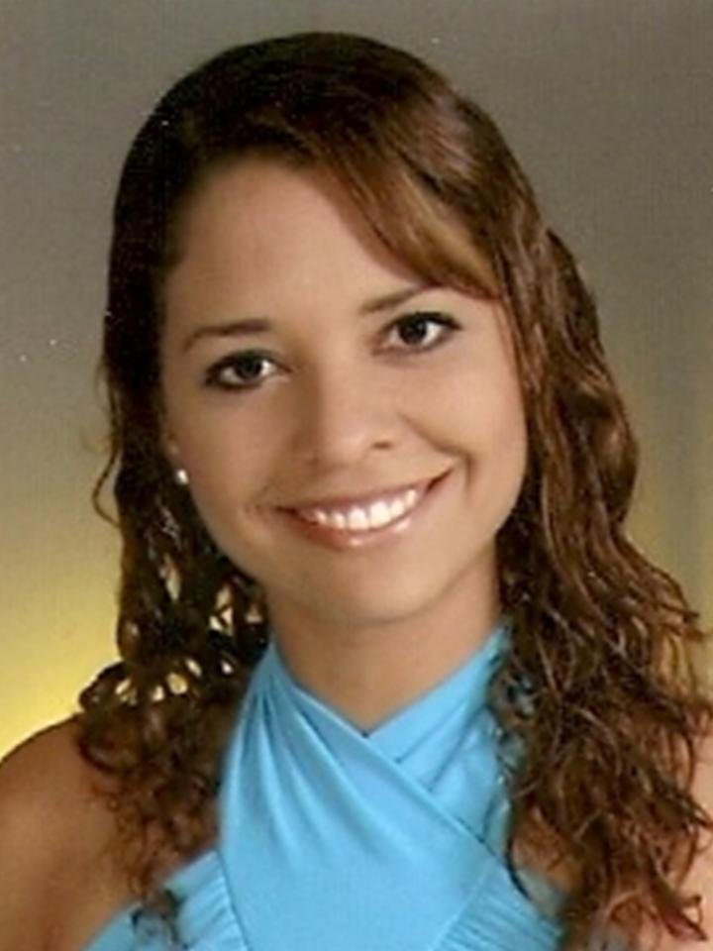
- DATOS GENERALES:

NOMBRE: Carolina
APELLIDOS: Quijano García
LUGAR Y FECHA DE NACIMIENTO: Santiago de Cali
Diciembre 25 de1979
CÉDULA DE CIUDADANÍA: 29.181.713 de Cali
ESTADO CIVIL : Soltera
DIRECCIÓN RESIDENCIA: Calle 1C No. 66B-98 APT.501ª
Barrio El Refugio₋CALI
TELÉFONO RESIDENCIA: 323 37 32
TELÉFONO CELULAR: 310-505 02 96
CORREO ELECTRÓNICO: caroquijano@hotmail.com
IDIOMAS: Inglés
Alemán
PROGRAMAS: Autocad
Revit building
Rhinoceros
Office Avanzado
MATRICULA PROFESIONAL: A76242005−29181713
OTROS: Vehículo propio Kia Picanto 2010

2.PERFIL PROFESIONAL:

Arquitecta con experiencia en diseño urbano, comercial, de vivienda e interiorismo, enfocada actualmente en asesoría comercial y diseño de espacios de oficina. Persona con alta capacidad creativa, proactiva, metódica, con alto nivel de iniciativa, rápido aprendizaje de cualquier función y alto compromiso con la empresa. Excelentes relaciones interpersonales y facilidad para trabajar en equipo e interdisciplinariamente. Experiencia en atención de clientes corporativos, negociación, asesoría y logística para la consecución de proyectos. Buen manejo de trabajo bajo presión enfocado al cumplimiento metas comerciales.

3.FORMACIÓN ACADÉMICA :

Universidad del Valle
ARQUITECTA
Noviembre de 2003

Colegio Alemán−Cali
BACHILLER ACADÉMICO, con énfasis en Matemáticas y Física
Junio de 1997

- FORMACION NO FORMAL:

Actualización en materiales y acabados para el diseño interior de espacios
Feria mundial Neocon
Chicago
Junio de 2010

Curso de Revit Building
Planta 1
Intensidad horaria: 24 horas
Julio-Agosto 2008

Seminario de Formación en Liderazgo
Escuela Latinoamericana de Liderazgo
Intensidad horaria: 20 horas
Diciembre de 2006

Pasantía en obras de interés arquitectónico Europa
Alemania, Checoslovaquia, Austria, Grecia, Italia, España, Francia
Julio-Agosto de 2001

Construcciones en Guadua
Curso en Técnicas de Construcción
Armenia Mayo de 2000

Intercambio Bicultural Colegio Alemán
Alemania
1995

Entrenamiento no formal en Liderazgo, ventas, metas y objetivos, mejoramiento continuo, desarrollo personal, emprendimiento y presentaciones de negocios. Diseño de sistemas de Trabajo, conformación, capacitación y mantenimiento de Equipos de trabajo, relaciones interpersonales, Logística y planeación de eventos.

5.IDIOMAS

Ingles
Lectura 100%
Oral 90%
Escritura 95%

Alemán
Lectura 90%
Oral 90%
Escritura 80%

- EXPERIENCIA LABORAL:

Multiproyectos S.A
Cargo: Arquitecta asesora de proyectos comerciales
Octubre de 2007 a la fecha
Jefe inmediato: Mireya Solari L. Gerente regional

Atención y asesoría integral de clientes corporativos, pymes y personas naturales para el diseño interior e implementación de espacios de oficina y comerciales. Diseño, cotización, negociación y cierre de proyectos y licitaciones. Asesoría al cliente en escogencia materiales y acabados. Coordinación en obra con otros profesionales (ingenieros eléctricos, voz y datos, aire acondicionado, acabados, etc.). Logística y supervisión en el proceso de instalación. Atención posventa a clientes.

Experiencia:

-Bancolombia, asesora de cuenta corporativa para el suroccidente.

−Carval de Colombia, Sede Cra. 1ª
Diseño interior e instalación oficinas Produccion
35 puestos de trabajo ($190.000.000)
Septiembre de 2011

−Banco de Bogotá, oficinas administrativas, edificio Corficolombiana
Remodelación pisos 29 y 30, logística y coordinación de instalación
64 puestos de trabajo ($75.000.000
Marzo de 2011

−Telecenter Panamericana, Call center Directv
Diseño e instalación áreas especiales (sala de esparcimiento, auditorio, cafetería)
($100.000.000)
Septiembre de 2010

−Nufarm Colombia S.A.
Licitación para el diseño interior e instalación nuevas oficinas
35 puestos de trabajo- Unicentro Centro de negocios ($180.000.000)
Mayo de 2010

−Carval de Colombia S.A
Licitación para el diseño interior e instalación nueva sede Yumbo
120 puestos de trabajo ($650.000.000)
Abril de 2010

−Servicio Inmediato Nacional Ltda.
Diseño interior e interventoria obra blanca nuevo edificio
50 puestos de trabajo ($150.000.000)
Febrero de 2010

−Banco de Bogotá- Edificio Corficolombiana
Diseño e instalación Piso 3, piso 4, archivo rodante
100 puestos de trabajo ($220.000.000)
Diciembre 2009

−L&M Servicios y Asesorías
Diseño interior e instalación nuevas oficinas
25 puestos de trabajo ($65.000.000)
Octubre 2009

Trabajos independientes:

Arquitecta diseñadora de casas de vivienda campestres en zonas rurales cercanas a Cali. Diseño y elaboración de planos arquitectónicos, detalles constructivos y planos técnicos para obra. Diseño de sistemas para el aprovechamiento de recursos naturales (aguas lluvias, viento, asoleamiento). Visitas e interventoria de diseño en obra.

Diseño casa campestre y pool House en Jamundí
Dr. Jean Franco Busy
480m2
Abril 2010

Diseño casa campestre en Jamundí
Sra. Erika Stechauner
385m2
Octubre 2009

Diseño casa campestre en Jamundí
Sra. Maria Cecilia Montes de Oca
495m2
Enero 2009

Fonade –Camara de Comercio de Cali
Cargo: Arquitecta diseñadora
Junio- Septiembre de 2007
Jefe inmediato: Arq. Harold Martínez E.−Director general del proyecto

Arquitecta diseñadora en el proyecto Corredor Cultural Ambiental Rio Cali, Proyecto Parque del Agua. Diseño urbano, urbanístico, arquitectónico, detalles constructivos y cantidades de obra de “Plaza de los Herederos del Agua” de aprox.10.000m2. Coordinación en diseño y presupuesto con otros profesionales que intervenían en el proyecto (Ing. Ambientales, estructurales, eléctricos, sanitarios, de vías, etc.)

Arquijano
Cargo: Arquitecta diseñadora
Septiembre 2002 a Junio de 2007
Jefe inmediato: Arq. Ivan Quijano G. −Gerente

Arquitecta diseñadora de proyectos. Elaboración, dibujo y coordinación de planos arquitectónicos y técnicos. Actualización de planos en obra. Elaboración de planos de propiedad horizontal y para aprobación en curadurías urbanas.

- Edificio de vivienda El Ingenio – Cali
Diseño y construcción para el señor Germán Lozano
1.300 M2 construidos
Julio 2005 – Noviembre 2006

- Proyecto de desarrollo turístico en las Playas del Morro,
Tumaco – Nariño
Diseño para el señor Javier Florez
1.750 M2 construidos
Mayo 2005 – Noviembre 2006

- Proyecto de viviendas tipo 1 y 2 pisos
Urbanización El Parque Tulúa-Valle
Julio –Septiembre de 2005
−Ganadores concurso para remodelación Centro Comercial El Parque Tulúa – Valle
Abril de 2005

−Proyecto de Reformas y adiciones
Colegio Departamental José Maria Córdoba en Mondomo – Cauca
Noviembre de 2003

−Propiedad Horizontal
Conjunto Residencial Barcelona – Cali
Septiembre de 2003

−Proyecto de Reforma en Edificio Para Hostal Duggers and Green
B. San Fernando – Cali
Septiembre de 2003

−Reformas y adiciones Supermercado Surtifamiliar
Zona Galería El Cerrito- Valle
Febrero – Julio de 2003

−Proyecto de Edificio a adicionar Surtí familiar
Municipio de Florida – Valle
Marzo de 2003

-Elaboración Maqueta
Proyecto Arquitectónico Sede Social Coopsure Cali
Noviembre de 2002

−Proyecto arquitectónico de vivienda para
Promotora y Constructora Solvivienda U.T.
Octubre de 2002

−Remodelación y ampliación
Estación de Servicio Terpel “El Gordito” Barrio Santa Fé – Cali
Septiembre de 2002

PROYECTOS INDEPENDIENTES:

Diseño de mobiliario especial, decorativo, remodelaciones y diseño interior en apartamentos nuevos Edificio Balcón de La Ceiba. Supervisión de la calidad en elaboración e instalación de muebles especiales en madera y panel yeso.

−Sra. Andrea Madriñan Apartamento 303 Junio – Octubre de 2006
−Sra. Ana Maria Serna Apartamento 403 Junio 2005-Enero 2006
−Sra. Luz Ángela Abadía Apartamento 1003 Febrero-Septiembre de 2006

−Residente de obra y administradora delegada de Casa Arrieta Botero
Arquitecto diseñador Julián Gutiérrez
260 M2 construidos.
Presupuesto $170.000.000
Octubre 2004 – Febrero 2006

−Arquitecta diseñadora Vargas Peña Arquitectos
Proyectos: Casa San Antonio
Edificio Granada
Agosto – Septiembre de 2004

−Diseño arquitectónico e interventoria en construcción y acabados
Maternal y Jardin Infantil “Max and Moritz”
Colegio Alemán – Cali
Marzo – Noviembre de 2001

−Profesora particular de Alemán e Inglés
Cali 1998 – 2003

- REFERENCIAS :

Sra. Maria Consuelo Barbosa
Multiproyectos S.A.
Asistente Administrativa Cali
Tel: 554 2349

Arquitecto Harold Martínez
Profesor Universidad del Valle
Director proyecto Corredor Cultural Ambiental Rio Cali
Tel: 316-874 59 52
Cali

Arquitecta Hilda Graciela Ortiz
Vice Decana Facultad de Artes Integradas
Universidad del Valle
Tel: 555 46 98
Cali

Ing. Sergio Alzate
Ingeniero de Proyectos Carval de Colombia
Tel: 311 331 8962
Cali

Ingeniero Fernando Gonzalez
Socio Fundador Servicio Inmediato Nacional
Cel: 311 349 9131
Cali

______________________________
Arquitecta
Carolina Quijano G.
cc. 29.181.713

